Обработка

Формируем свод начислений в Камине

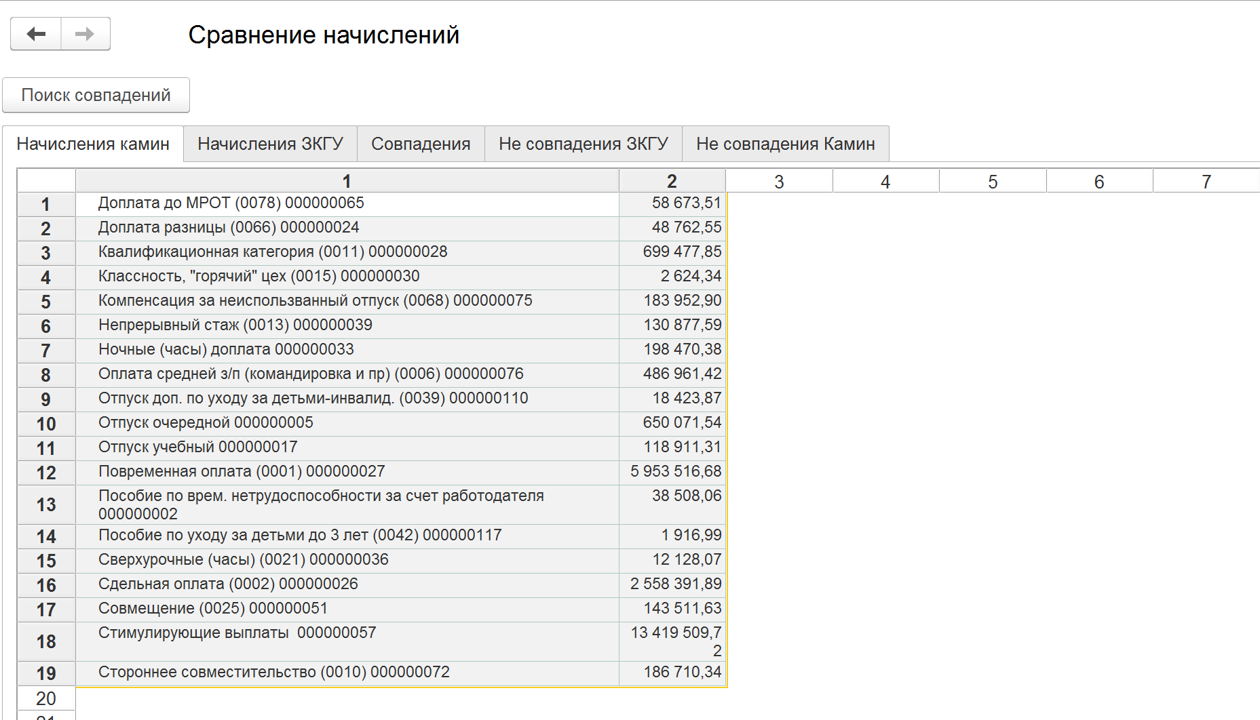

И в ЗКГУ

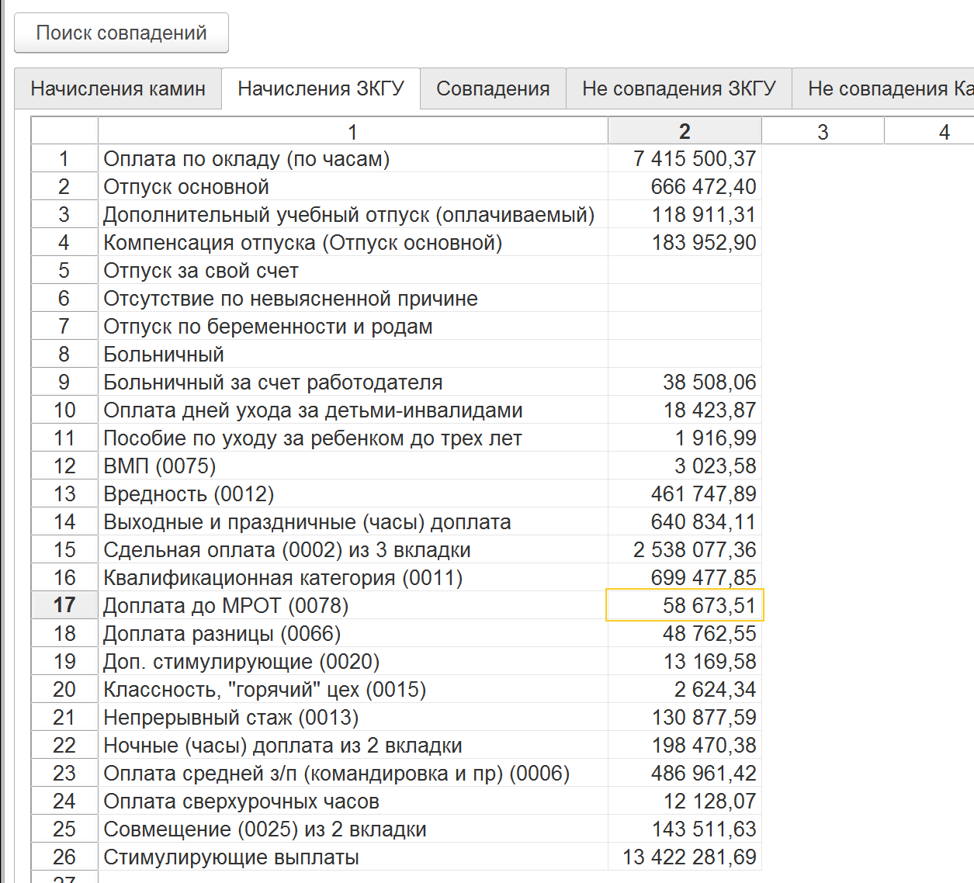

Нажимаем «Поиск совпадений»

Видим, что совпало

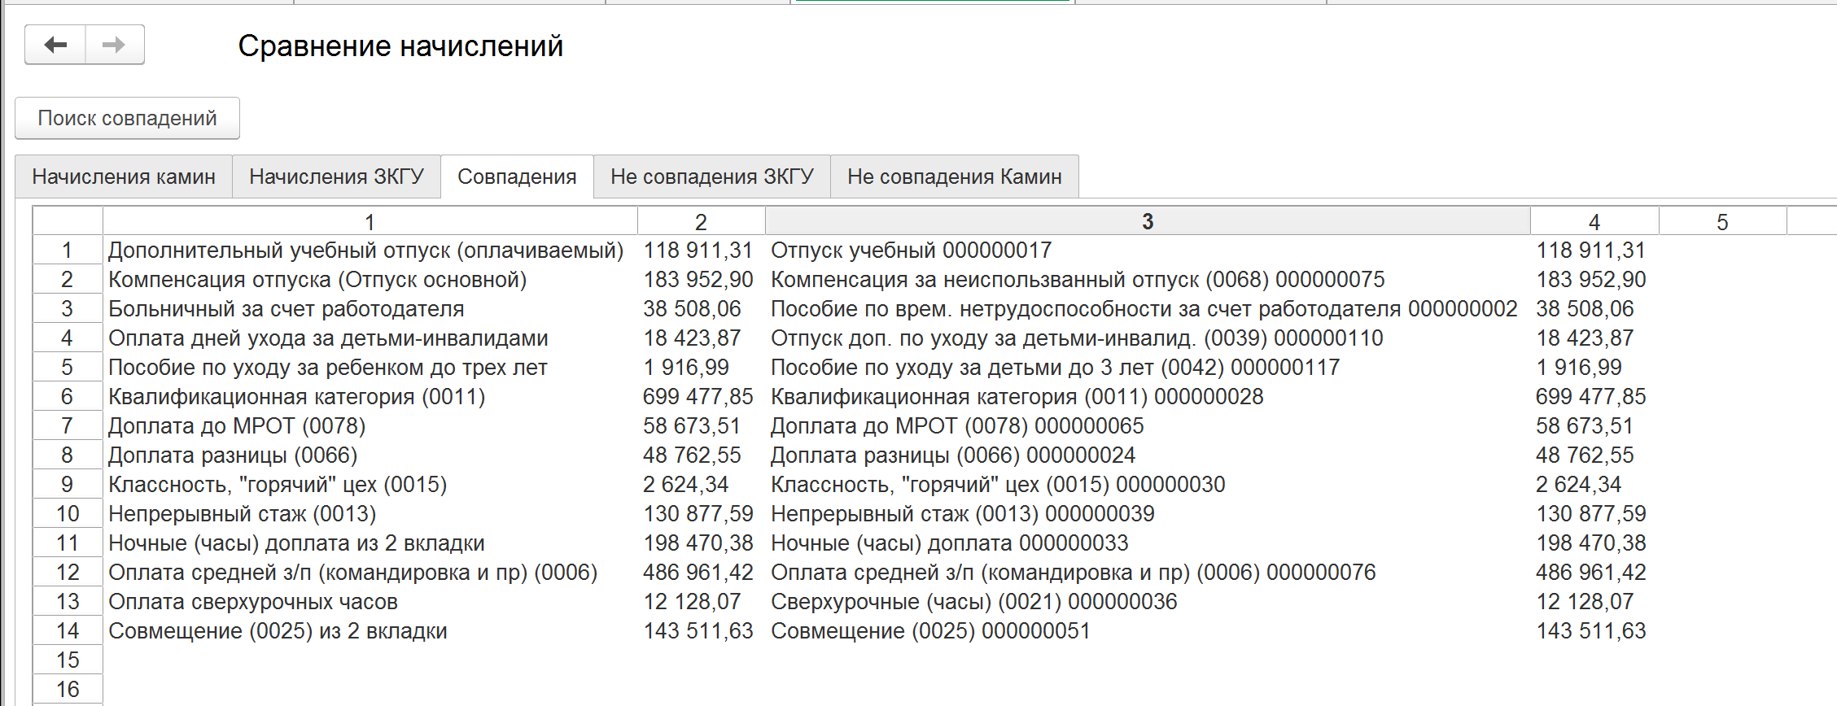

Что не совпало со стороны ЗКГУ

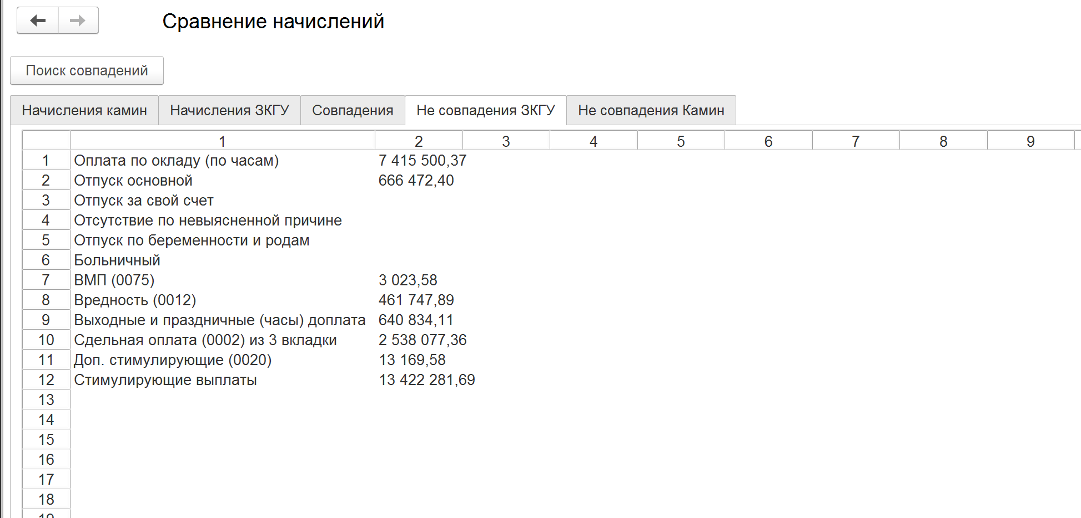

Что не совпало со стороны КАмина

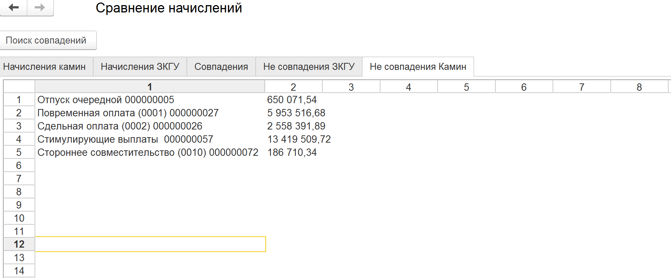

Попробуей разобраться с отпусками:

Отпуска

Камин.Свод универсальный

Сформировали отпуска по чел за месяц

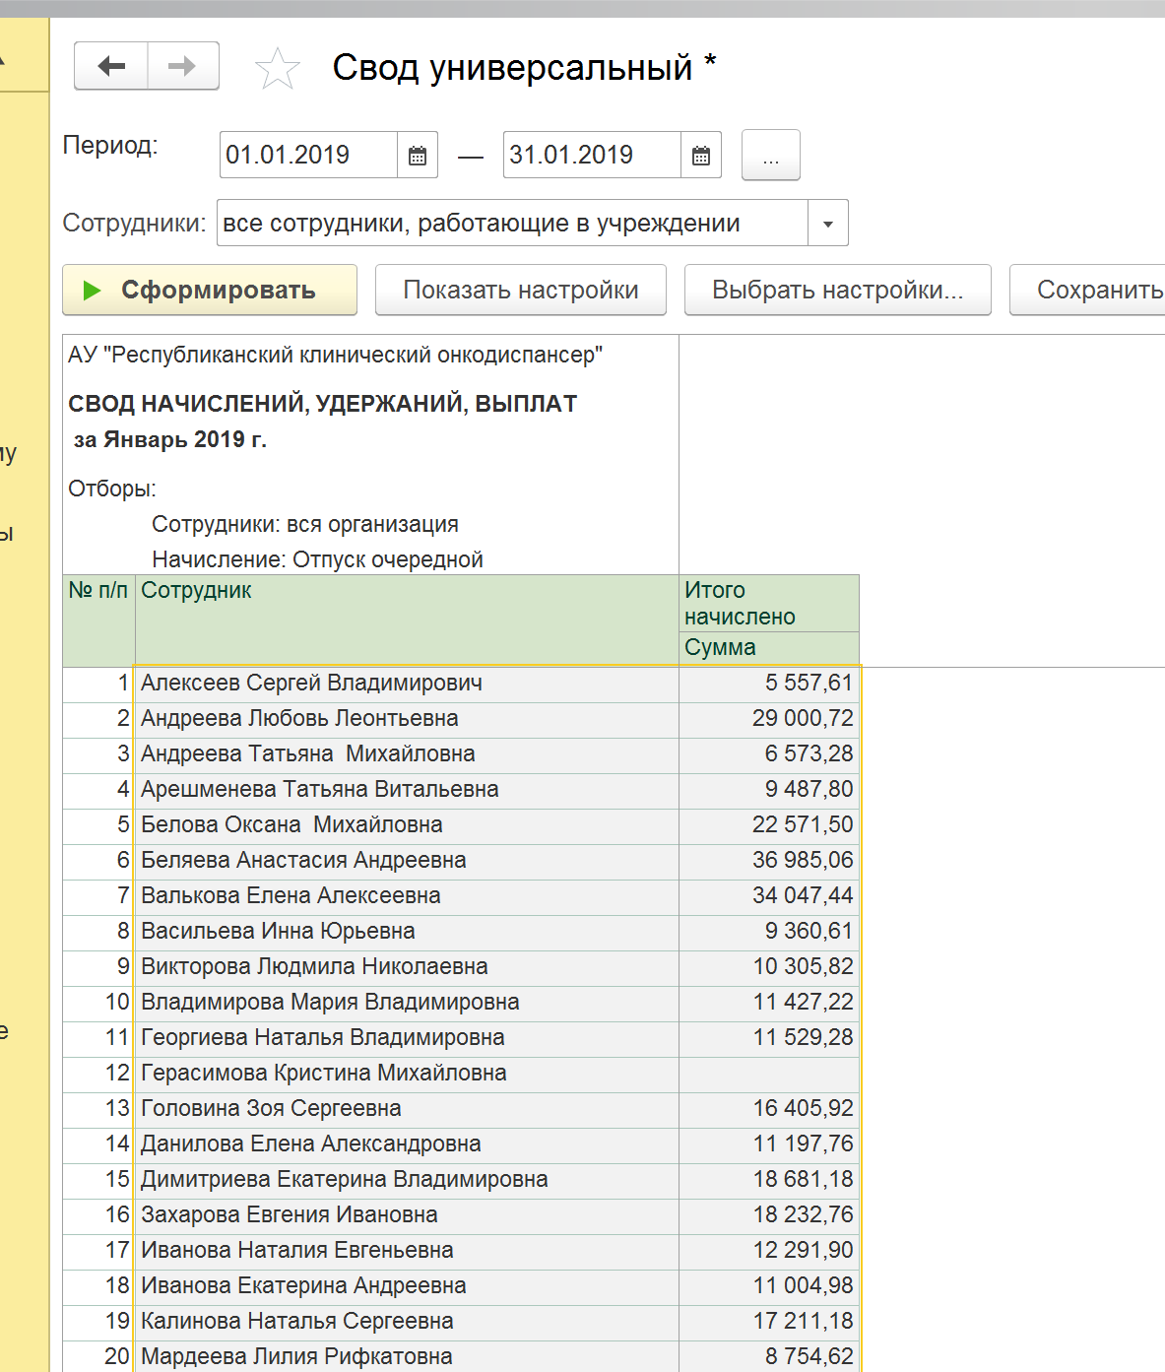

В ЗКГУ

В полном своде начислений и удержаний – Документы отпусков и их сумму

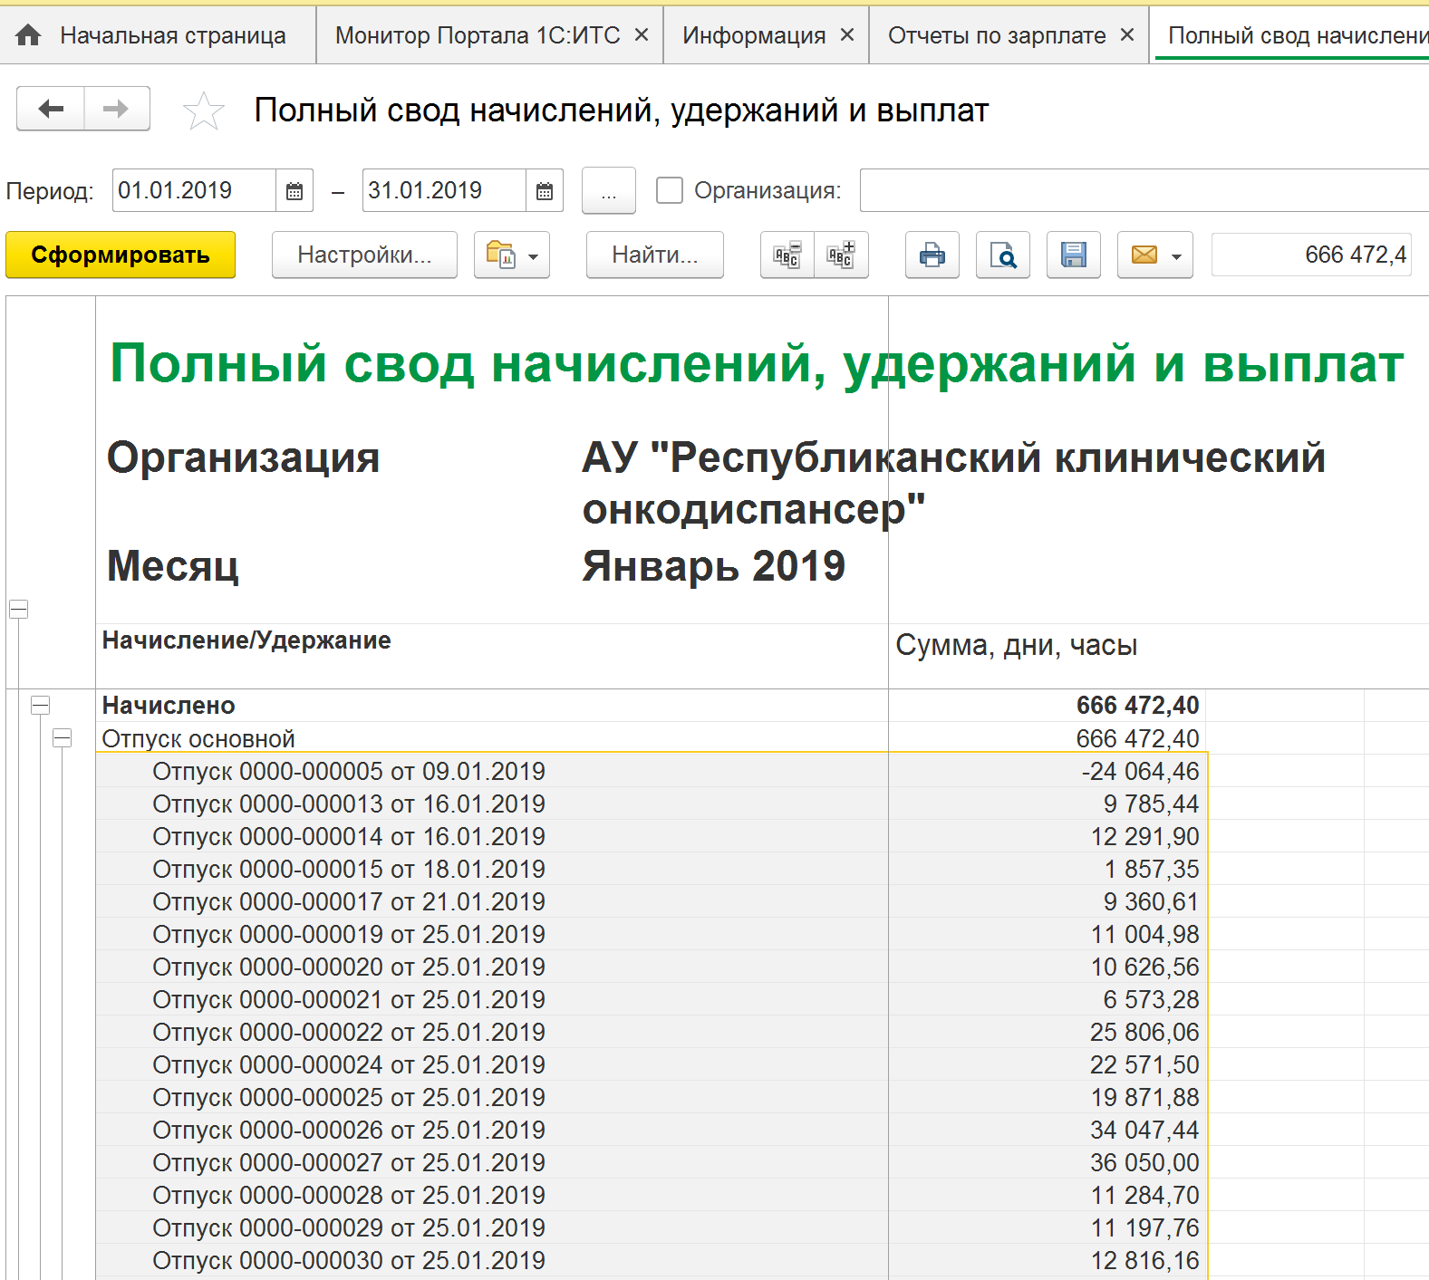

Перенесли начисления КАМИН

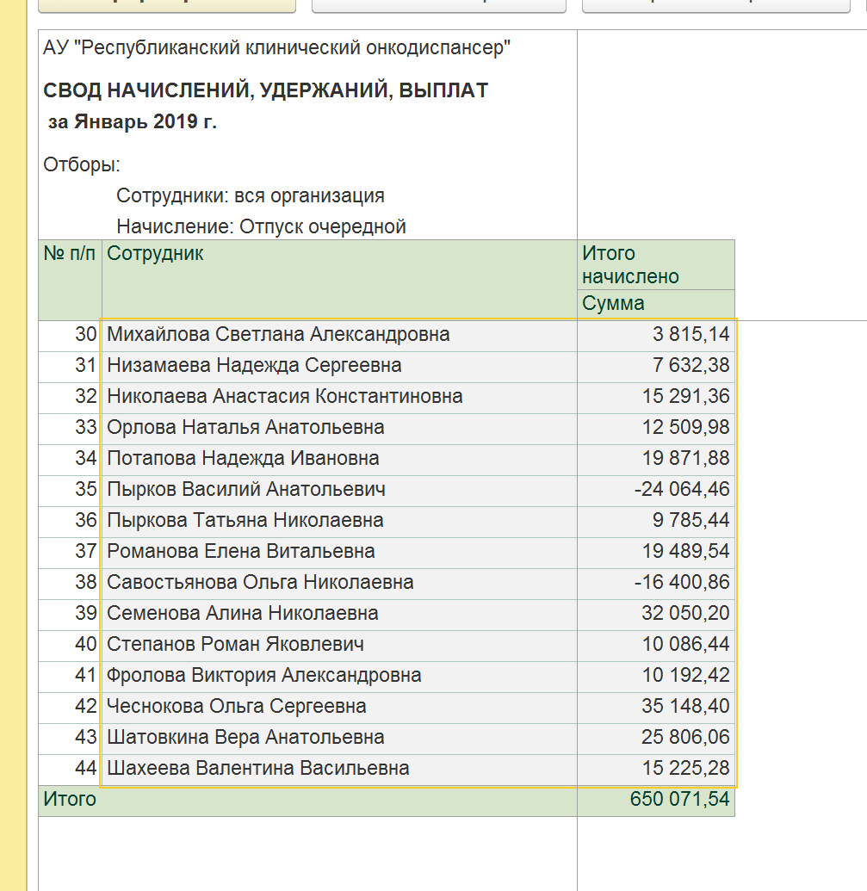

Перенесли начисления из ЗиКГУ

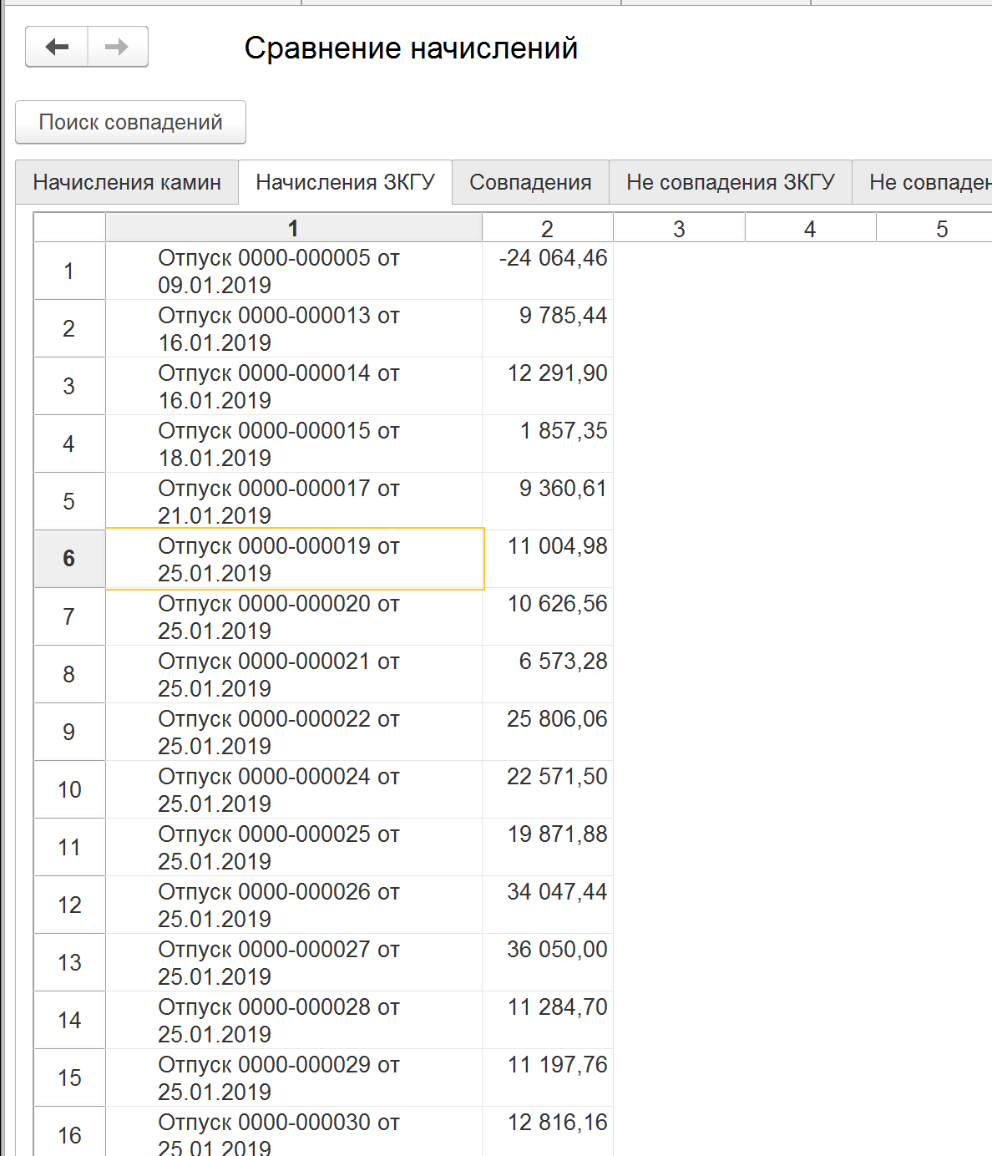

Запустили сравнение

Видим совпадения (сопоставление идет ПО СУММАМ)

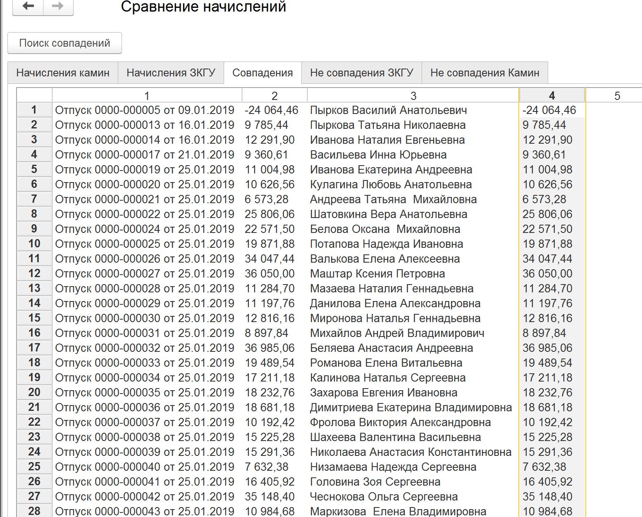

И то, что не совпало в ЗКГУ

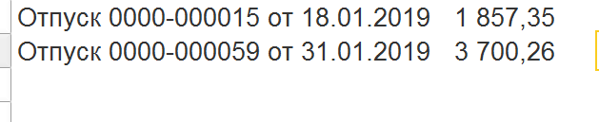

И в Камин

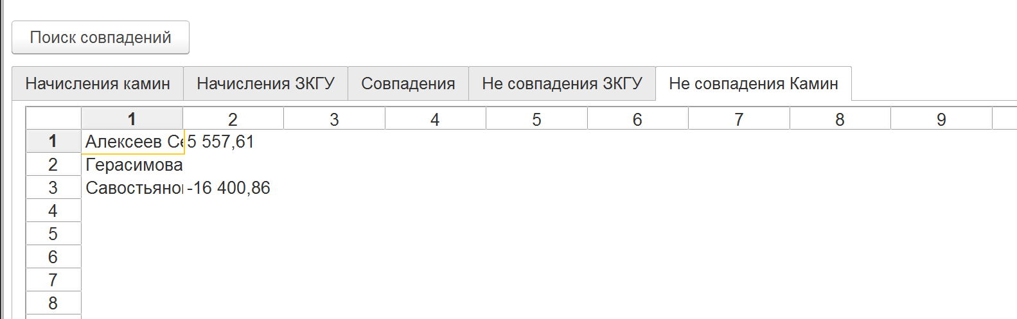

Если же мы в ЗКГУ сделаем по физическому лицу

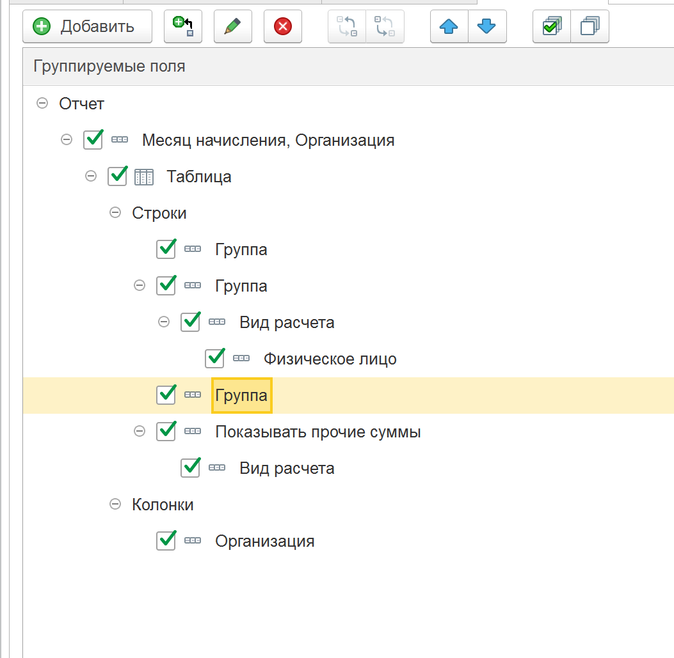

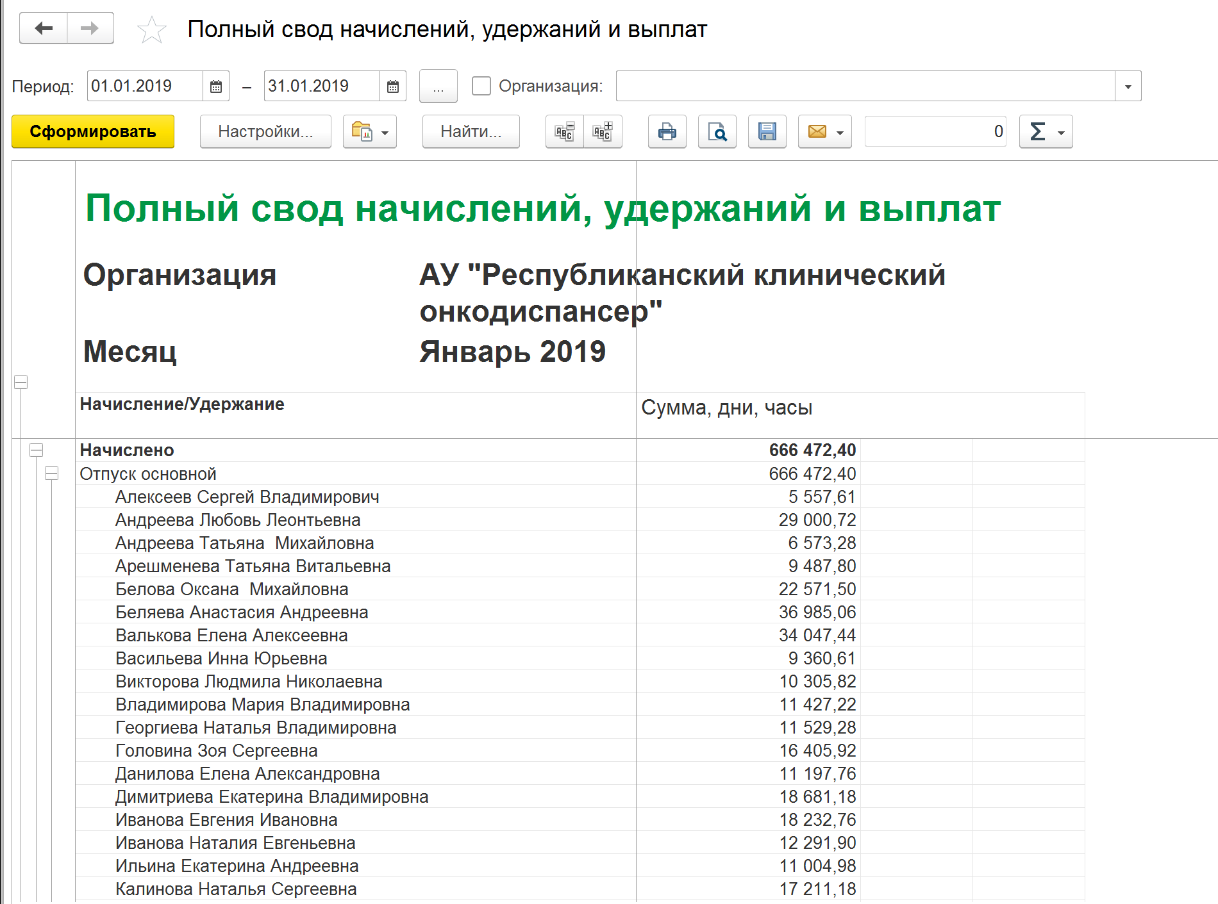

И добавим их на страницу ЗКГУ

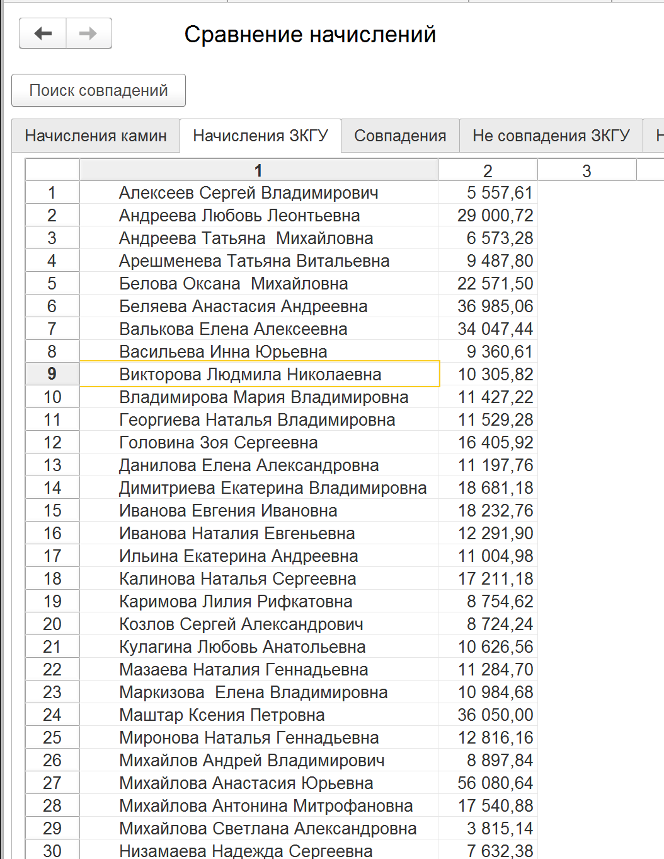

И опять сравним

Видим одно несовпадение

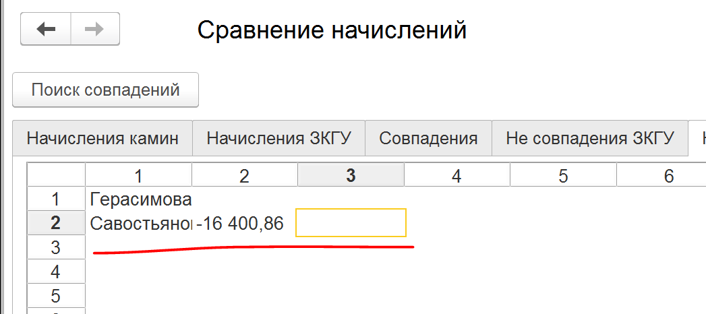

Из за него несовпадения отпусков в ЗКГУ и Кимине. (если мы вспомним начисления)